프로젝트 계획서

<독강족>

- 변 경 이 력 -

일자 | 버전 | 변경 내역 | 작 성 자
2021/04/16 | v1.01 | 초안 | 길민호, 김부용, 김채민, 이하임
2021/04/25 | v1.02 | 도구 추가 | 김부용
2021/05/31 | v2.01 | - 중간고사 및 다른 과목의 팀 프로젝트와 과제로 인한 일정 17일 지연에 따른 계획 수정  - 산출물 별 세부 관리 계획에 클래스 설계서 항목 추가 | 김부용

- 목 차 -
1. 프로젝트 개요 - 3 -
1.1 목적 - 3 -
1.2 주요 일정 - 3 -
1.3 조직 - 5 -
1.3.1 조직도 - 5 -
1.3.2 역할 및 책임 - 5 -
1.4 생명주기 모델: Waterfall (폭포수 모델) - 7 -
1.5 도구 - 8 -
2. 규모 산정 - 10 -
2.1 WBS(Work Breakdown Structure) - 10 -
3. 일정 - 11 -
4. 산출물 관리 - 14 -
5. 위험 관리 계획 - 18 -

프로젝트 개요

목적

제목 | 상세 내용
기간 | 2021.03.29 ~ 2021.06.19
주제 | 캠핑장을 예약하기 위한 플랫폼 개발
목적 | 최근 코로나 사태로 인한 캠핑/백패킹 등 소규모 야외활동이 급증했지만, 캠핑 예약 전용 플랫폼의 부재로 인해 번거로움이 존재함. 본 프로젝트에서는 여러 캠핑장을 예약할 수 있는 온라인 플랫폼을 개발하는 것을 목적으로 함. 캠퍼는 본 플랫폼을 통해 다양한 캠핑장의 가격을 쉽게 비교할 수 있고, 커뮤니티 게시판을 통해 다른 캠퍼들과 캠핑과 관련된 다양한 경험들을 공유할 수 있음. 또한 업주는 본인의 캠핑장을 더 많은 고객들에게 노출시킬 수 있고, 예약을 관리할 수 있어 효과적인 숙박업 운영이 가능해짐.
팀 구성 | 길민호, 이하임, 김부용, 김채민 (총 4명)
프로젝트 명 | Rest Camping
서비스 환경 | 서비스는 웹을 기반으로 브라우저 환경에서 제공.  (지원 브라우저: 크롬)

주요 일정

단계 | 일정 | 산출물
프로젝트 시작 | 2021.04.02~2021.04.02 | GitHub Readme
요구사항 분석 | 2021.04.03~2021.04.09 | 요구사항 명세서
프로젝트 계획 | 2021.04.10~2021.04.22 | 프로젝트 계획서,  중간 발표 PPT
설계 | 2021.05.20~2021.05.31 | 클래스 설계서
구현 | 2021.06.01~2021.06.14 | 소스코드
테스트 | 2021.06.15~2021.06.17 | 테스트 계획서,  테스트 결과 보고서
프로젝트 완료 | 2021.06.18~2021.06.19 | 사용자 매뉴얼,  프로젝트 완료 보고서,  최종 발표 PPT

조직
조직은 일반적으로 소규모 프로젝트가 가장 많이 취하는 팀 구조인 2단계 구조로 구성하였음. 프로젝트 매니저는 상위 단계에, 나머지 참여자는 전부 다음 단계에 속하며, 프로젝트 매니저는 팀원들 간의 의사소통의 매개자 역할을 담당함. 따라서 의사교환의 경로를 줄일 수 있으므로, 효율적인 의사소통이 가능함. 조직은 ‘Project Manager’, ‘관리’, ‘개발’로 구성하였으며, 역할은 ‘Project Manager’, ‘개발 기획자’, ‘UI/UX 엔지니어’, ‘품질 관리자’, ‘리소스 관리자’ 5개로 구성하였음. 또한 조직의 규모가 작기 때문에, ‘품질 관리자’와 ‘리소스 관리자’ 역할은 한 명의 팀원이 담당하기로 하였음.

조직도

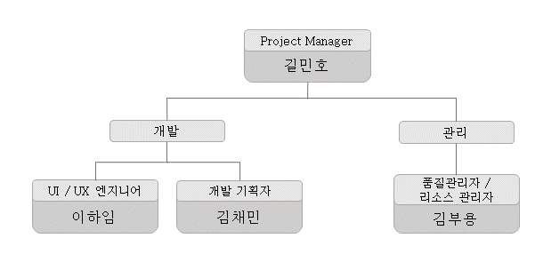
<그림 1. 조직도>

역할 및 책임
팀원 | 역할 | 책임
길민호 | Project Manager | 프로젝트 계획과 실행의 종합적인 책임  프로젝트 이슈 및 리스트 관리 책임  프로젝트 일정 조율 책임  구성원의 역할 분담 책임  비상 상황 대비 매뉴얼 확립 책임
이하임 | UI/UX 엔지니어 | 개발 시나리오 설정 책임  UI 산출물 설계 및 구현  사용자 리서치 수행과 분석  프로토타입 유효성 검증
김부용 | 품질 관리자/  리소스 관리자 | 품질 관리의 책임  테스팅 검토의 책임  산출물 보존의 책임  GitHub, Trello 관리의 책임  산출물 관리 규칙에 대한 책임  산출물 호환성 무결점에 대한 책임  산출물 업데이트에 대한 책임  기술문서 및 서비스 매뉴얼 작성 책임
김채민 | 개발 기획자 | 요구사항 수집 및 기획 책임  요구사항 구현 설계 책임  기본 설계의 무결성에 대한 책임  소프트웨어 보안에 대한 책임

생명주기 모델: Waterfall (폭포수 모델)

폭포수 모델은 소프트웨어 개발의 전 과정을 나누어 체계적이고 순차적으로 접근하는 전형적인 개발 모델이다. 폭포수 모델은 각 단계를 확실히 매듭짓고 그 결과를 철저하게 검토하여 승인 과정을 거친 후에 다음 단계를 진행하며, 각 단계가 끝난 후에는 다음 단계를 수행하기 위한 결과물이 명확하게 산출된다. 따라서 폭포수 모델은 체계적인 문서화가 가능하여 프로젝트 진행을 명확하게 알 수 있다, 요구사항의 변화가 적은 프로젝트에 적합하다.
<그림 2. 생명주기 모델>
폭포수 모델은 요구사항 분석, 설계, 구현, 테스팅, 유지보수 순으로 진행되며, 각 단계별 상세 내용은 아래 표와 같다.

단계 | 상세내용
요구사항 분석 | 소프트웨어의 기능, 성능, 인터페이스에 대한 고객의 요구사항을 파악하고, 문서화한다.
설계 | 프로그램을 구현하기 전, 데이터 구조, 소프트웨어 구조, 인터페이스 구조, 알고리즘 등 시스템의 전체적인 구조를 결정한다.
구현 | 설계 명세서를 기반으로, 프로그래밍 언어를 이용하여 컴퓨터 프로그램으로 변환한다.
테스팅 | 프로그램의 발생 가능한 오류 및 내부적 이상 여부를 발견하고 수정하는 단계로, 인수 테스트, 통합 테스트, 시스템 테스트를 수행한다.
유지보수 | 개발된 소프트웨어의 변경사항을 수정하는 단계로, 수정 유지보수, 적응 유지보수, 기능 추가 유지보수 등이 있다.

도구

연락 도구, 프로토타입 작성 도구, 문서 작성 도구를 사용하였다. 각 도구의 사용 목적 및 상세 내용은 아래의 표로 기술하였다.
도구 | 도구 설명
Trello | 전체 공지사항, 일정과 프로젝트 문서 확인용으로 사용하는 연락도구이다.  일정 확인을 위한 보드와 자료 업로드를 위한 보드를 구분하여 사용한다.  생성된 보드의 이름과 목적은 아래와 같다.
Trello | 카테고리 명 | 채널 목적
Trello | - 과제 제출 일정 | 전체 구성원이 프로젝트 관련 과제 제출 일정을 확인할 수 있는 보드
Trello | - 공유 문서/알림 | 최종 수정된 통합 문서, 프로토타입, 질문사항과 용어 통일을 위한 기준 등 구성원 모두에게 공통적으로 알리는 내용을 업로드 하는 보드
Trello | - 회의 일정 | 회의 일정을 확인하는 보드
Trello | - 회의록 | 매 회의의 회의록을 확인하는 보드
Trello | - 개인 저장소 | 구성원 개인이 조사한 자료, 수정본을 업로드하는 보드
카카오톡 | 회의 일정 외에 실시간으로 정보 공유가 필요한 경우 사용하는 도구이다.
Google meet | 팀 전체 화상회의에 사용하는 도구이다.
Kakao OVEN | 설계, 이미지 디자인을 위해 사용하는 프로토타입 설계용 도구이다.
starUML | 유스케이스, 클래스, 시퀀스 다이어그램 등 각종 다이어그램을 제작할 수 있는 도구이다.
워드 | 명세서, 계획서와 같은 프로젝트 제출용 문서와 회의록, 팀내 수정사항 문서 작성 시에 사용하는 도구이다.
파워포인트 | 팀내 정보 공유 발표, 프로젝트 제출 발표 자료 제작 시 사용하는 도구이다.
GitHub | 프로젝트 과제 공지를 확인하고 최종 수정된 통합 문서를 업로드 하는 저장소이다.

규모 산정

WBS(Work Breakdown Structure)

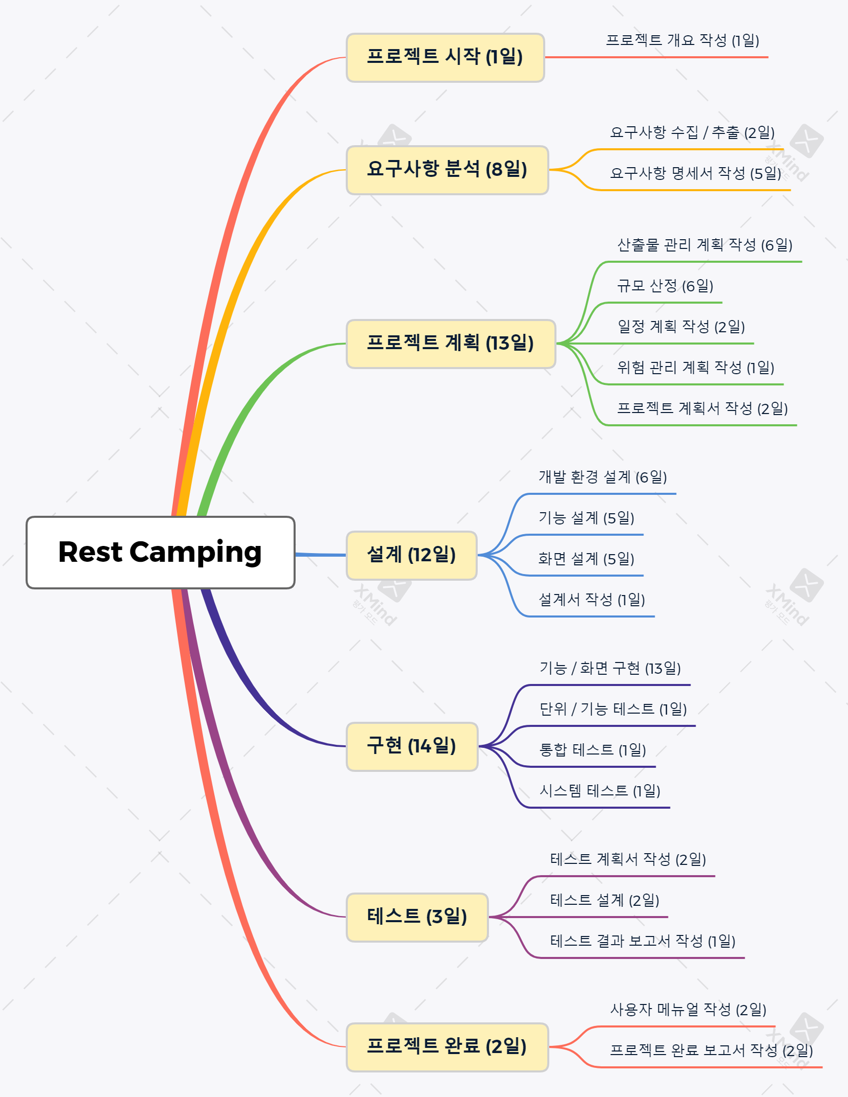
<그림 3. WBS>

일정

  - 일정 표
구분 | 작업 | 시작일 ~  종료일 | 기간 (일) | 선행작업
프로젝트 시작  (1일) | 프로젝트 개요 작성 | 2021.04.02~  2021.04.02 | 1일
요구사항 분석  (7일) | 요구사항  수집/추출 | 2021.04.03~  2021.04.04 | 2일 | 프로젝트 개요 작성
요구사항 분석  (7일) | 요구사항  명세서 작성 | 2021.04.05~  2021.04.09 | 5일 | 요구사항 수집/추출
프로젝트 계획  (11일) | 산출물 관리 계획 작성 | 2021.04.10~  2021.04.15 | 6일 | 요구사항 명세서 작성
프로젝트 계획  (11일) | 규모 산정 | 2021.04.10~  2021.04.15 | 6일 | 요구사항 명세서 작성
프로젝트 계획  (11일) | 일정 계획 작성 | 2021.04.16~  2021.04.17 | 2일 | 규모 산정
프로젝트 계획  (11일) | 위험 관리 계획 작성 | 2021.04.20~  2021.04.20 | 1일 | 일정 계획 작성
프로젝트 계획  (11일) | 프로젝트  계획서 작성 | 2021.04.21~  2021.04.22 | 2일 | 위험 관리 계획 작성,  산출물 관리 계획 작성
설계  (12일) | 개발 환경 설계 | 2021.05.20~  2021.05.25 | 6일 | 프로젝트 계획서 작성
설계  (12일) | 기능 설계 | 2021.05.26~  2021.05.30 | 5일 | 개발 환경 설계
설계  (12일) | 화면 설계 | 2021.05.26~  2021.05.30 | 5일 | 개발 환경 설계
설계  (12일) | 설계서 작성 | 2021.05.31~  2021.05.31 | 1일 | 기능 설계, 화면 설계
구현  (14일) | 기능/화면 구현 | 2021.06.01~  2021.06.13 | 13일 | 설계서 작성
구현  (14일) | 단위/기능 테스트 | 2021.06.14~  2021.06.14 | 1일 | 기능/화면 구현
구현  (14일) | 통합 테스트 | 2021.06.14~  2021.06.14 | 1일 | 단위/기능 테스트
구현  (14일) | 시스템 테스트 | 2021.06.14~  2021.06.14 | 1일 | 통합 테스트
테스트  (3일) | 테스트 계획서 작성 | 2021.06.15~  2021.06.16 | 2일 | 시스템 테스트
테스트  (3일) | 테스트 설계 | 2021.06.15~  2021.06.16 | 2일 | 테스트 계획서 작성
테스트  (3일) | 테스트  결과 보고서 작성 | 2021.06.17~  2021.06.17 | 1일 | 테스트 설계
프로젝트 완료  (2일) | 사용자 매뉴얼 작성 | 2021.06.18~  2021.06.19 | 2일 | 테스트 결과 보고서 작성
프로젝트 완료  (2일) | 프로젝트  완료 보고서 작성 | 2021.06.18~  2021.06.19 | 2일 | 사용자 매뉴얼 작성

  - PERT 차트

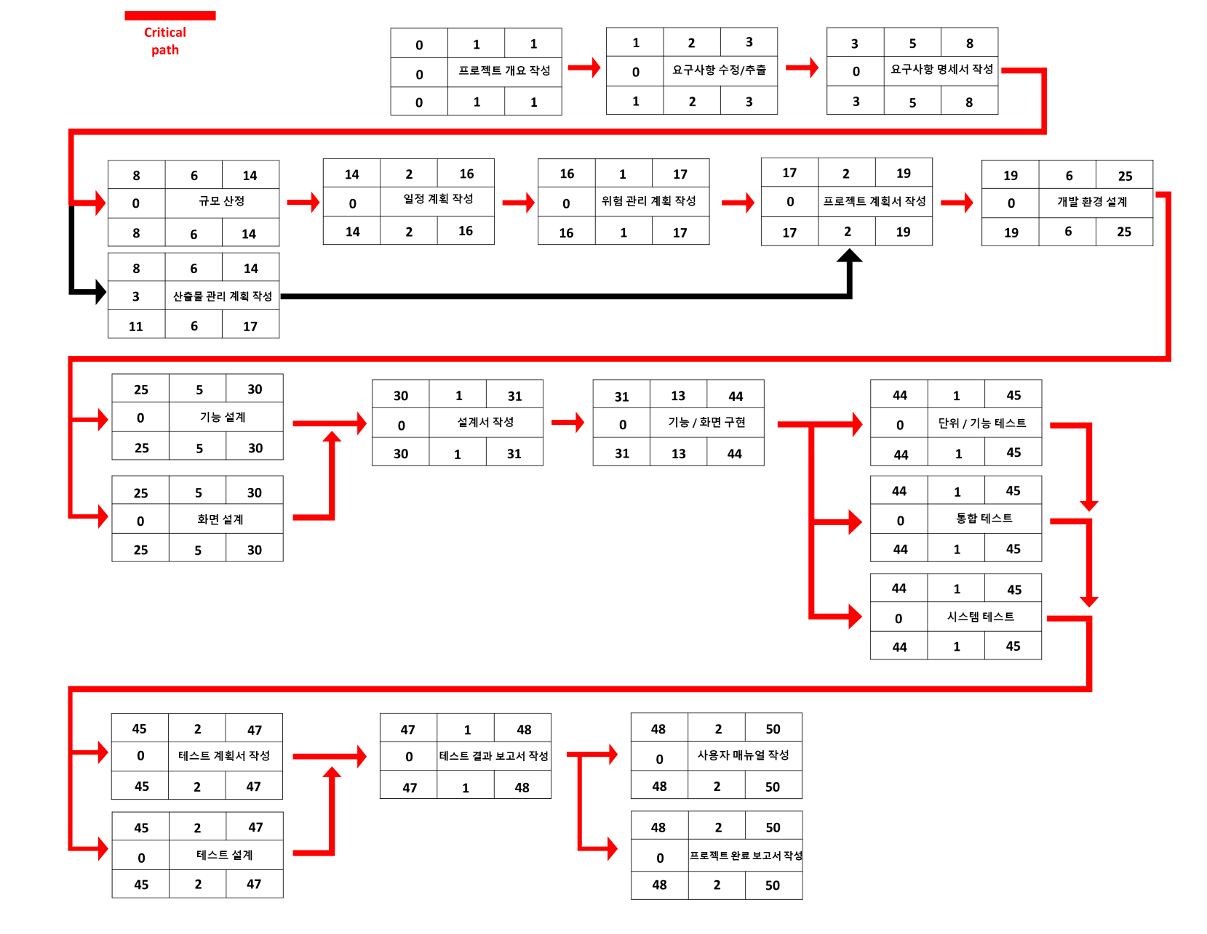

산출물 관리
분류 | 규칙
산출물명 | - GitHub에 업로드 되는 최종 산출물 명은 <조 이름_산출물 종류_v버전.확장자명> 형식으로 작성한다.  - 띄어쓰기는 ‘_’로 표시한다.  - 버전은 <v☆. ★★> 형식으로 작성한다.  - 초안은 v1.01로 시작하며 수정하고 업데이트를 할 때마다 ★★부분에서 숫자를 증가시킨다.  - ★★부분은 두 자리수로 유지시킨다.  (예) 1은 01로 쓴다.  - ☆부분에서 숫자를 증가시키는 경우는 다음 두 가지 뿐이다.  - 업데이트 횟수가 ★★부분에서 표현할 수 있는 범위를 넘었다. 이 경우 ★★부분은 01부터 다시 시작한다.  (예) v1.99 다음 버전은 v2.01이 된다.  - 산출물에서 한 번에 목차 하나 이상의 범위가 수정되었다.  - GitHub에 업로드 되지 않고 Trello나 KakaoTalk으로 공유되는 중간 산출물에는 산출물명에 수정사항 내용을 괄호에 넣어 간략하게 표시한다. 이 때, 수정사항 내용은 버전 바로 뒤에 위치하도록 한다.  (예) 요구사항 명세서에서 시나리오가 추가된 수정이 있을 경우  <독강조_요구사항_명세서_v1.02(시나리오 추가).docx>
산출물 작성 | - 산출물 작성 담당은 각 산출물 별로 회의를 통해 할당한다.  - 산출물에 대해 교수님께서 제공해주시는 템플릿이 있을 경우 템플릿을 활용해 작성한다.  - 팀원 모두의 동의 하에 교수님의 템플릿을 변형해서 활용할 수 있다.  - 산출물을 작성한 후에는 즉시 다른 팀원과 공유한다.  - 작성이 완료되지 않은 산출물의 이름은 산출물명 규칙에 따르지 않아도 된다.
산출물 수정 | - 팀원 모두 이미 작성된 산출물을 언제든지 수정할 수 있다는 마음가짐을 갖는다.  - 다른 팀원에게 수정을 요청하거나 본인이 수정할 수 있다.  - 수정할 때는 특별한 사유가 없는 한 가장 최근의 산출물 파일의 복사본에서 수정한다.  - 수정 이전 산출물들이 보존되어야 한다.  - 산출물을 수정하기 전에는 수정할 내용에 대해 KakaoTalk으로 보고를 해야 하며 사전에 보고하지 않은 내용을 수정하면 안 된다.  - 수정할 때에는 서식을 유지해야한다.  - 수정한 산출물 파일명은 규칙에 따라 바뀌어야 한다.  - 수정한 뒤에는 수정 이력을 산출물 내의 변경 이력과 GitHub의 Readme에도 작성해야 한다.  - 산출물을 수정한 후에는 즉시 다른 팀원과 공유한다.
산출물 검토 | - 팀원 모두에게 즉시 공유된 산출물을 확인하고 검토할 책임이 있다.  - 만약 이의나 의문점이 있는 경우 해당 부분의 최종 작성자 또는 수정자와 수정 여부에 대해 상의한다.  - 검토하고 이의를 제기할 때는 정중하게 상대의 기분이 상하지 않도록 한다.
산출물 열람 | - 팀원 모두 산출물을 언제든지 열람할 수 있는 권한이 있다.  - GitHub에 있는 산출물은 GitHub에 접근한 누구나 열람할 수 있다.
산출물 저장 | - 각 산출물의 최종 작성, 수정을 한 사람은 산출물을 저장할 책임이 있다.  - 산출물 별로 해당하는 디렉토리 위치에 저장한다. 없으면 디렉토리를 생성하고나서 저장한다.  - Trello, GitHub, KakaoTalk, 개인 장치, 산출물 관리자의 장치를 저장소로 활용한다. 아래는 산출물의 분류에 따라 필수적으로 저장되어야 하는 공간을 명시하며 이 외에 다른 저장소에 추가적으로 저장할 수 있다.  - 중간 산출물은 Trello의 개인 보드와 KakaoTalk에 저장한다.  - 최종 산출물은 Trello의 공유 보드와 KakaoTalk, GitHub에 저장한다.  - 모든 산출물을 산출물 관리자의 장치에 저장한다.  - 산출물의 저장 경로를 바꿀 경우 KakaoTalk으로 보고를 하고 팀원 모두가 동의해야만 한다.  -산출물 저장소 주소  - GitHub:  https://github.com/KBY538/software-engineering-team-project/tree/450f8ef99e39a55929ccfd1da55e34050a313cd1  - Trello:  https://trello.com/b/gE5TVvI8/%EC%BA%A0%ED%95%91%EC%9E%A5-%EC%98%88%EC%95%BD-%EA%B4%80%EB%A6%AC-%ED%94%84%EB%A1%9C%EA%B7%B8%EB%9E%A8
산출물 삭제 | - Trello, GitHub에 있는 산출물은 개인 장치에서 삭제할 수 있다.  - 각 산출물 별로 가장 최근에 나온 버전은 그 어떤 이유라도 어디에서도 삭제할 수 없다.  - 최종 산출물은 GitHub나 Trello에서 절대 삭제할 수 없다.
산출물 공유 | - 즉시 공유할 때는 KakaoTalk을 활용한다.  - GitHub에 있는 산출물은 GitHub에 접근한 누구나 다운로드할 수 있다.  - GitHub에 있지 않은 산출물을 팀원 외 사람에게 공유할 경우 KakaoTalk으로 보고를 하고 팀원 모두가 동의해야만 한다.
산출물 별  세부관리 | 요구사항 명세서 | - 유스케이스 기술 부분은 담당이 정해져 있다.  - 1~20번은 길민호가 작성을 담당한다.  - 21~40번은 이하임이 작성을 담당한다.  - 41~60번은 김부용이 작성을 담당한다.  - 61~77번은 김채민이 작성을 담당한다.  - 검토의 책임은 전원에게 있다.  - 시스템 개요와 사용자 분석 부분에 대한 의문점은 김부용에게 문의한다.  - 유스케이스 다이어그램과 비기능 요구사항 부분에 대한 의문점은 김채민에게 문의한다.  - 사용자 인터페이스 요구사항 부분에 대한 의문점은 길민호와 이하임에게 문의한다.
산출물 별  세부관리 | 프로젝트 계획서 | - 조직도, 생명주기 모델 부분에 대한 의문점은 길민호에게 문의한다.  - 각 팀원의 역할 및 책임은 본인 스스로 정한 것이다.  - 산출물 관리 부분에 대한 의문점은 김부용에게 문의한다.  - 산출물별 세부 관리 부분은 새 산출물이 작성될 때마다 업데이트된다.  - 위험 관리 계획은 초안을 작성할 당시 배우지 않은 부분이므로 초안에는 작성되지 않았다.
산출물 별  세부관리 | 클래스 설계서 | - 클래스 다이어그램이나 시퀀스 다이어그램의 최종 승인은 길민호가 담당한다.ㅊ  - 시퀀스 다이어그램의 메소드명은 추상적으로 유지한다.  - 수정한 내용이 생기면 jpeg 또는 png 이미지로 export해 카톡에 공유한다. svg는 권장하지 않는다.  - 다이어그램 파일(mdj, mfj)을 트렐로에 백업한다.  - 트렐로 용량 제한(10MB)을 넘기 때문에 트렐로에는 pdf를 업로드하고 pptx는 카톡으로 주고받는다.
산출물 별  세부관리 | 회의록 | - 고정된 서기(이하임)가 작성한다.  - 서기가 작성하지 못하는 상황일 경우 회의에 참여한 다른 팀원이 작성한다.  - 회의 내용을 요약한다.

위험 관리 계획
프로젝트 수행 중에 발생할 위험을 식별하고, 이를 대처하기 위한 방안을 기술한다.
아직 위험 관리를 배우지 않은 상태에서는 작성하지 않는다.

위험 요소 | 가능성 | 영향도 | 대처 방안

